

**PVC-cassette**

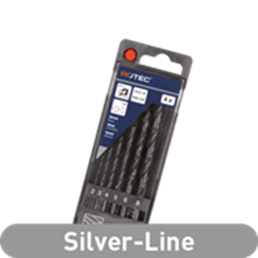

**HSS-R Spiraalboren, Silver-Line, in PVC-cassette**

Uitvoering

HSS spiraalboren DIN 338, type N, rolgewalste uitvoering, stoomontlaten, tophoek 118°.

Toepassing

Algemeen gebruik, voor het boren in de meest voorkomende materialen, zoals staal en gietijzer.

|  |  |  |  |  |  |
| --- | --- | --- | --- | --- | --- |
| Art.nr. |  | Omschrijving | Type boren | Kwaliteit | Inhoud |
| 900.1020 |  | 6-dlg. set metaalboren | "100" | Rolgewalst | ø2, 3, 4, 5, 6 en 8mm, 1 stuks elk |